Филиал муниципального дошкольного образовательного учреждения детский сад №13
г.Сердобска «Детский сад «Колосок» с.Пригородное».

Исследовательская работа

«Прошлое и настоящее часов»

Выполнила: Фомина Софья
воспитанница старшей группы
филиала МДОУ ДС №13 «ДС «Колосок» с. Пригородное»
Руководитель: Матвеева Лариса Анатольевна
воспитатель филиала МДОУ ДС №13 г. Сердобска
«ДС «Колосок» с. Пригородное»

Проект «Прошлое и настоящее часов»
Цель исследования:
знакомство с историей возникновения часов с древних времён и принципом работы первых приборов измерения времени.
Задачи проекта:
1. Выяснить, как в древности люди ориентировались во времени.
2. Исследовать методы измерения времени до механических часов.
3. Изготовить первые приборы для измерения времени самостоятельно, сравнить их работу с современными.
4. Создать мини-музей часов.
Рабочая гипотеза:
предположим, что совершенных методов измерения времени не существует, однако современные приборы измерения времени более точные, чем в прошлом.
Объект:часы.
Практическая значимость:
эта работа поможет мне выбрать более точный и удобный прибор для измерения времени. Полученные сведения пригодятся при определении времени в лесу и поле.
Новизна:
на сегодняшний день данная тема особенно актуальна, ведь часы и время настолько вошли в нашу жизнь, что трудно представить, что может случиться, если вдруг больше не будет часов. Современному человеку, часы необходимы. Так много нужно успеть и так важно не потерять время.

Содержание:
Введение……………………………….. 4
Теоретическая часть…………...... 5
Практическая часть…………………12
Заключительная часть…………….16
Список литературы…………………17
Приложение……………………………18

Введение.
Часы! Какая распространённая и всем известная вещь. Без часов никак не обойтись, они с нами повсюду. Часы у нас на руке и в кармане, дома и на улице, часы в школе, детском саду и на космодроме, на вокзале, в автобусе, часы в самолёте и на подводной лодке. Одни часы - круглые, другие - квадратные, одни – толстые, другие – тонкие.
Есть часы с горошину, а есть, такие огромные, что и на машине не увезёшь. Как много значат в нашей жизни эти маленькие стрелки, которые бегут по кругу, как будто без всякого толку!
Часы являются обязательным атрибутом каждого дома, они важны для человека. Благодаря им, человек может планировать свой день, вовремя успевать на различные мероприятия.
Если бы не было часов, люди были бы дезориентированы во времени.

Реализация проекта:
1. Теоретическая часть:
1.1. Как-то раз в детском саду мы беседовали о домашней птице и о том, как рано-рано поутру петушок будит нас. Я спросила у Ларисы Анатольевны: «Петушок, что – будильник?». Лариса Анатольевна рассказала, что когда-то часов и в самом деле не было - никаких, ни с пружинами, ни с батарейками, ни с гирями. И уж, конечно никто не спрашивал друг у друга: «Скажите, пожалуйста, который час?». Время определяли приблизительно: по пению птиц и цветам, по закатам и рассветам или смотрели на солнечное небо.

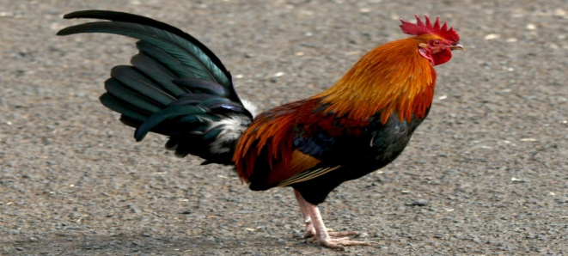
Не будильник и не мама
Поднимает утром рано.
Будит Петя петушок.
Самый звонкий голосок.
Н. Никитина.
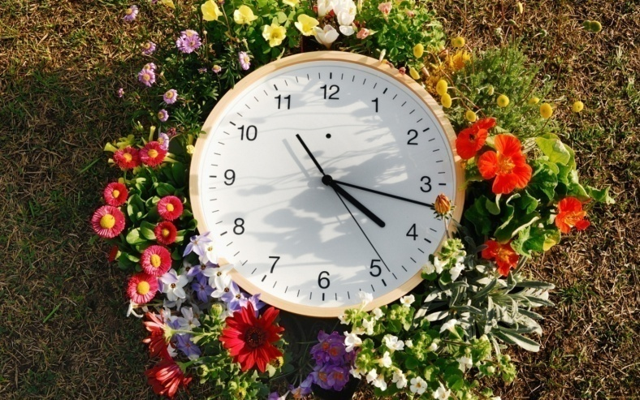

У реки – зелёный луг,
Одуванчики вокруг
Росами умылись,
Дружно приоткрылись.
Как фонарики горят,
Нам с тобою говорят:
«На часах ровно пять,
Можете ещё поспать!».

Если солнышко только поднимается из-за горизонта, значит на дворе утро. Солнце прямо над головой, значит полдень.
Мне стало интересно и я захотела узнать, как люди много лет назад могли обходиться без часов, какие часы были раньше и современные.
1.2.Провели опрос среди сотрудников детского сада:
«Что вы знаете о часах?».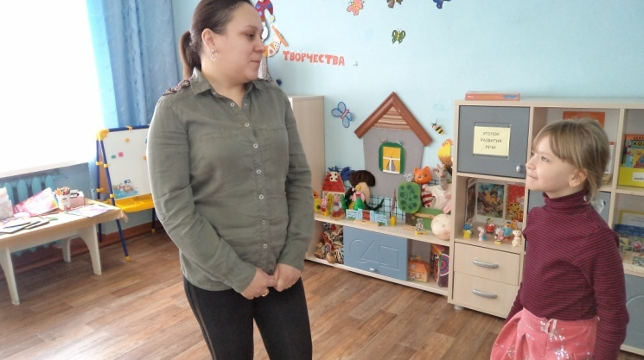
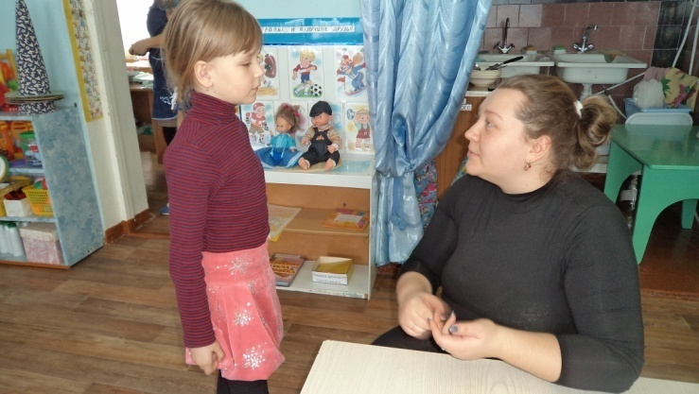
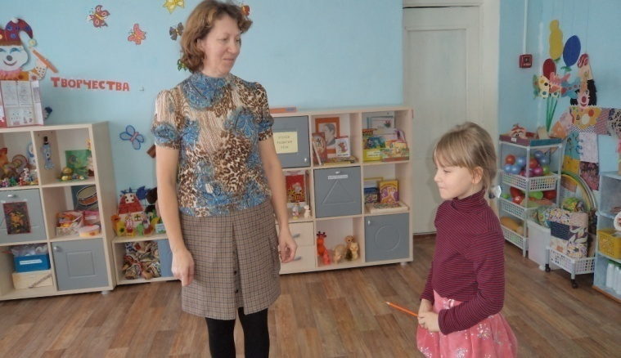
1.3. Собрали информацию о часах.
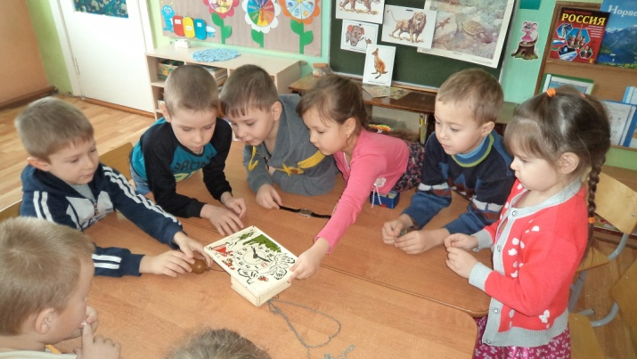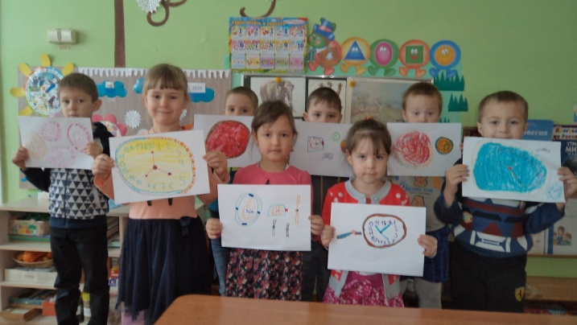
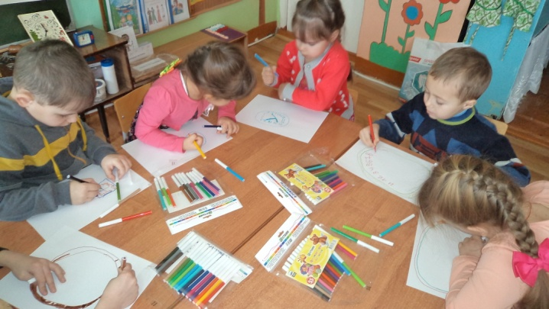
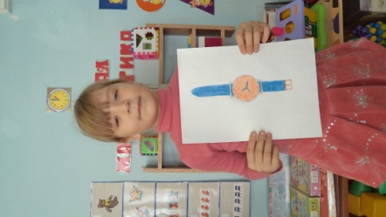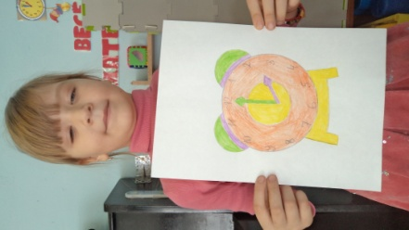
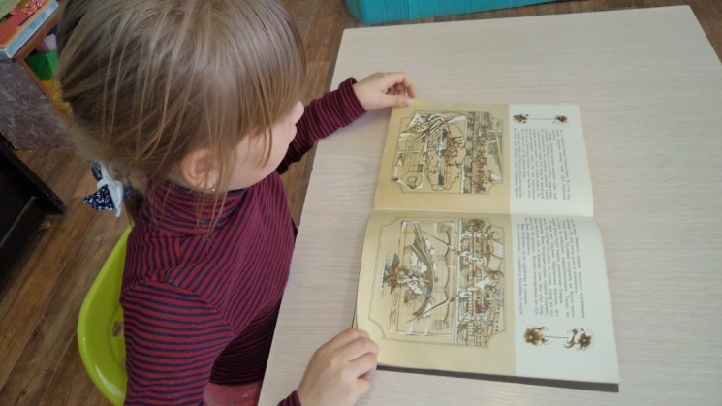
1.4.Узнали, что бывают разные часы.
1.5.Посетили библиотеку и познакомились с научнойи
художественной литературой о времени и часах.

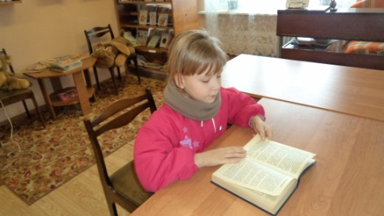

Изучили историю старинных часов.

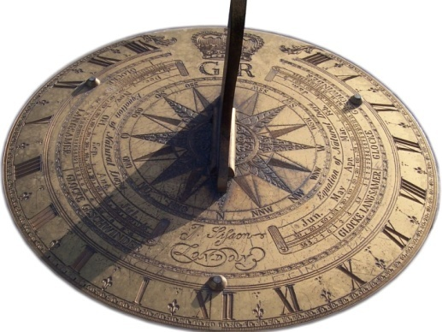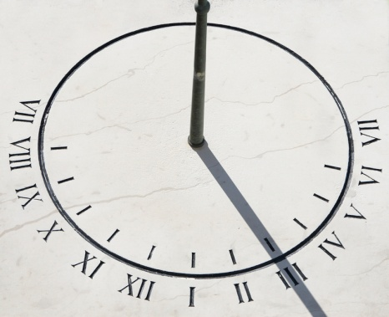

Как-то раз человек обратил внимание на тень, что падала на землю от дерева. Присмотрелся он и заметил, что тень не стоит на месте, а движется вслед за солнцем. Посмотрел человек как тень по кругу бегает и придумал часы: вкопал в землю столб, а вокруг столба начертил круг, разделил его на части. Каждая часть равнялась одному часу. Взошло солнце и тень от столба медленно двинулась по кругу, отмечая час за часом, назывались они солнечными. Но пользоваться солнечными часами человек не всегда мог. В пасмурный день определять время трудно, потому что нет солнца.
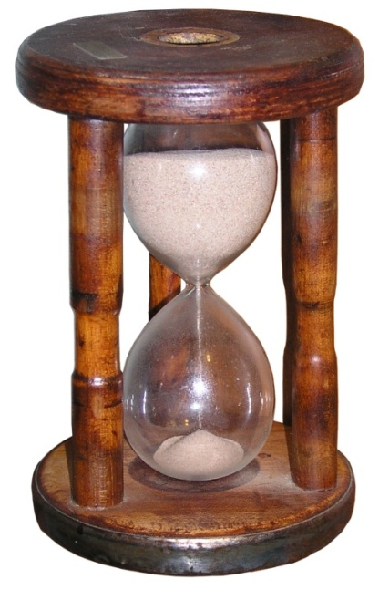
Стали люди думать, как бы придумать часы получше, чтобы они одинаково точно показывали время и днём и ночью, и зимой и летом, и в любую погоду. И придумали. Два стеклянных пузырька соединены вместе. Внутри песок. Высыпался песок- значит прошло определенное количество времени.
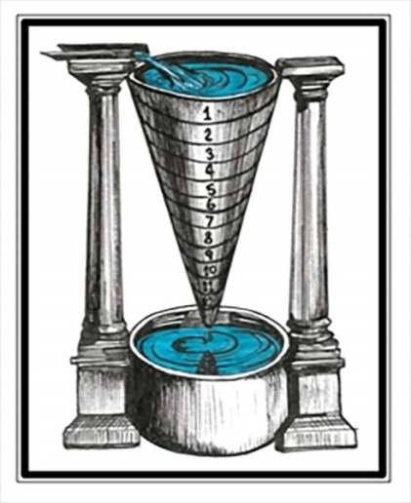
А это,водяные часы. В высокий сосуд с отверстием наливалась вода. Капля за каплей она сочилась из отверстия. На стенках сосуда были сделаны отметки, которые показывали, сколько времени прошло с того момента, когда в сосуд налили воду.
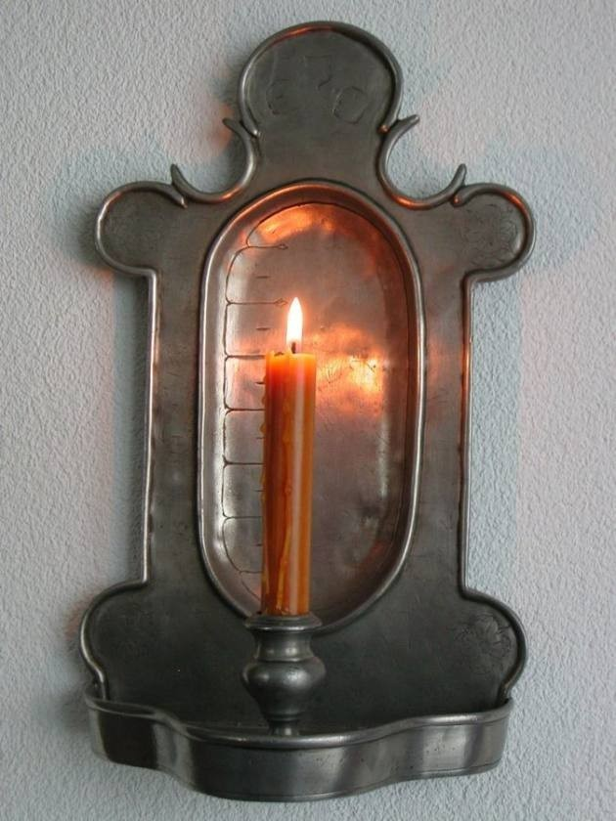
На вопрос: - «Который час?» следовал ответ: - «Две свечи». Что соответствовало примерно трем часам ночи, поскольку вся ночь делилась на три свечи. Это – огненные часы.
Прошло много времени с тех пор, когда человек придумал часы с механизмом.
1.6.Беседовали с медицинской сестрой о роли часов в жизни человека.
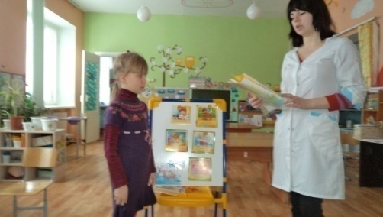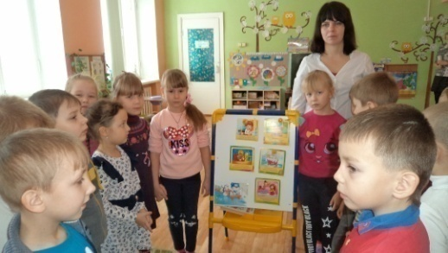
2.Практическая часть.
2.1.Провели эксперименты по изготовлению старинныхчасов.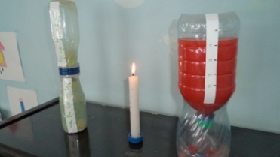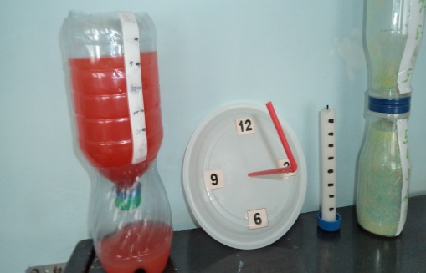
Водяные часы.
Берём два сосуда, один заполняем водой, и вода по капельке перетекает во второй сосуд, на котором нанесены отметки, соответствующие часам.
Вывод: такие часы неудобны. В них надо постоянно наливать воду.

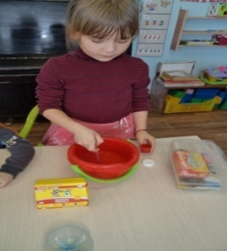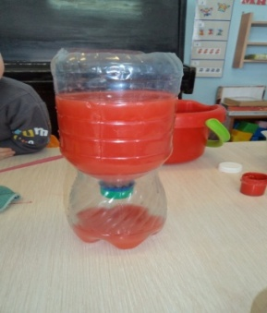
Огненные часы.
Посмотрите, на свече есть метки, которые обозначают время за которое сгорает часть свечи.
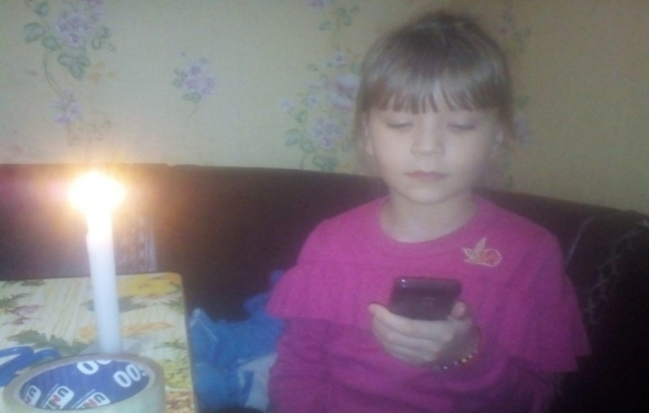
Вывод: они «работают» только в помещении, где нет ветра.
Песочные часы.
Они состоят из двух соединенных между собой сосудов, их
можно переворачивать и песок будет пересыпаться из одного в другой.

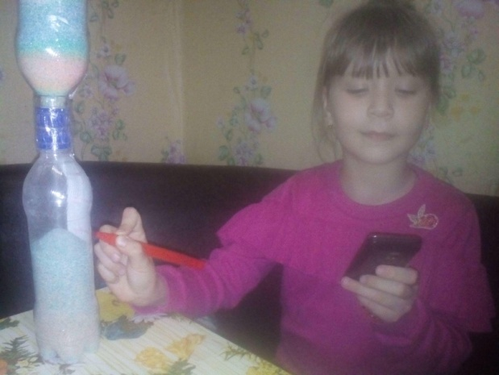
Вывод: их надо постоянно переворачивать.

Солнечные часы.
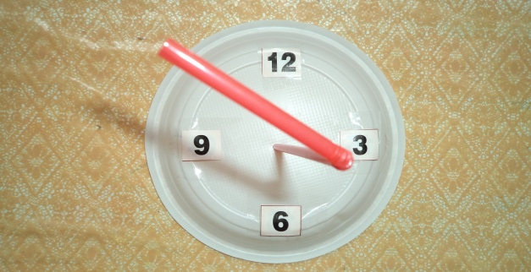
Вывод: в пасмурный день такие часы не «работают».
2.2. Наблюдали за работой современных часов.
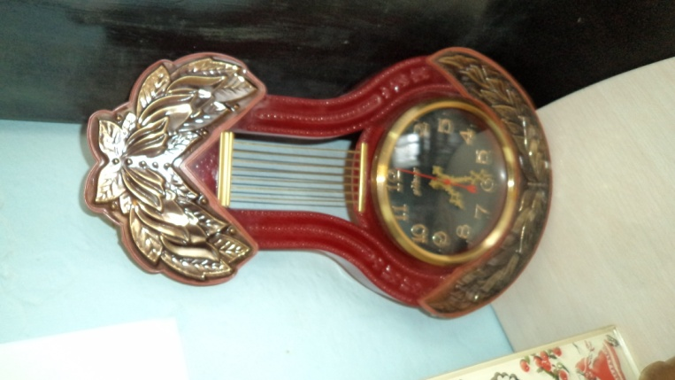
Часы имеют циферблат и три стрелки: часовую, минутную и секундную.
Стрелка к стрелке подбежала,
« Как здоровье, дорогая?»
Всё в порядке? Не отстала?
Ну, пока, я побежала!».
Т. Ушанская. Про часы.
2.3. Создали мини-музей часов.

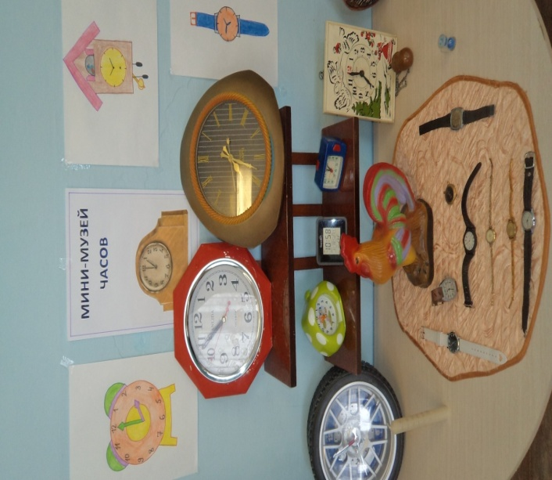
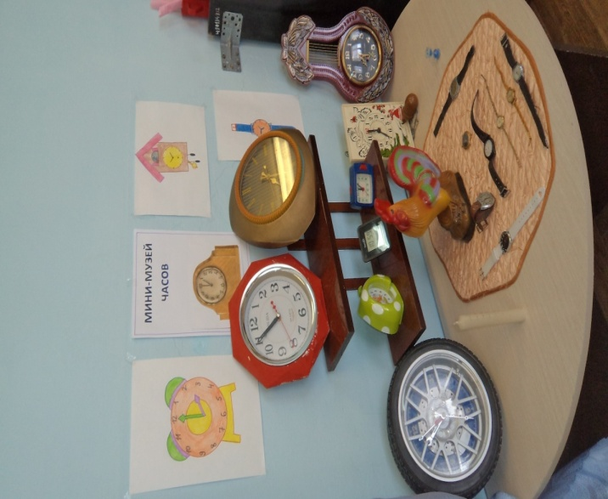
3.Заключительная часть.
Выполняя исследовательскую работу, я совершила путешествие в прошлое и узнала: как люди определяли время с древних времен, историю появления первых приборов измерения времени и их преимущества и недостатки, сделала модели огненных, водяных, песочных, солнечных часов. Научилась измерять время по этим часам и выяснила, что они показывают неточное время в сравнении с современными.
Современные часы время показывают точное и не капризничают. Гипотеза доказана.
Роль родителей в реализации проекта:
- Наполнение мини – музея.
- Изготовление совместно с ребёнком моделей первых приборов для измерения времени.
Продукт проектной деятельности:
- Презентация.
- Мини – музей часов.

Список литературы:
1. Гризик. Я познаю мир.- М:Издательство «Просвещение,1991.
2.Савенков А. Маленький исследователь. Как научить дошкольника приобретать знания.-Самара.:Издательство «Учебная литература»,2000.
3.Субботский В.А. Ребёнок открывает мир: Книга для воспитателей детского сада. М.: Просвещение,1991.
4.Мельников И. «Про часы и о часах»: изд. Детская литература, 1983 г.
5.Ильин М. «Сто тысяч. Почему?»: Л:, Детская литература, 1989 г.
6.http:// azbuka-uma.by/-детям о времени.
7.hhp: // www. fun4child.ru/стихи о часах.

Приложение.

